Міністерство освіти і науки України
Національний університет «Одеська політехніка»
Навчально-науковий інститут комп’ютерних систем
Кафедра інформаційних систем

Лабораторна робота № 1
З дисципліни: «Алгоритмізація та програмування»
Тема: «Ознайомлення з роботою в інтегрованому середовищі розробки. Розробка програм лінійної структури»

Варіант № 18

Виконав:
Студент групи AI-235
Гаврилов О. В.
Перевірили:
Іванов О.В.
Денисенко А.В.

Одеса 2024

Мета роботи: отримання практичних навичок роботи з програмним середовищем, командами меню, вікнами, піктограмами. Вивчення засобів програмування для створення програм лінійної структури.

Завдання 1.1
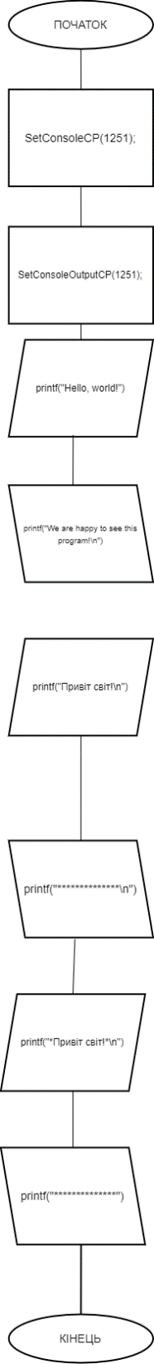
Блок-схема алгоритму наведена на рисунку 1.1

Рисунок 1.1 – Блок-схема алгоритму виконання завдання
Код програми

#include <stdio.h>//підключення стандартних бібліотек stdio - standard input-output
#include <windows.h>//підключаємо бібліотеку windows.h для встановлення української локалізації

int main()
{
SetConsoleCP(1251); //встановлюємо кодування символів 1251 для введенн зконсолі
SetConsoleOutputCP(1251); //встановлюємо кодування символів 1251 для виведення у консоль
printf("Hello, world!"); //виводимо повідомлення
printf("We are happy to see this program!\n"); //виводимо повідомлення але з переходом на новий рядок
printf("Привіт світ!\n"); //моя улюблена фраз
printf("**************\n"); //верхня частина таблиці з переходом на новий рядок
printf("*Привіт світ!*\n"); //середина таблця з переходом на новий рядок
printf("**************"); //нижня частина таблиці з переходом на новий рядок
return 0;
}

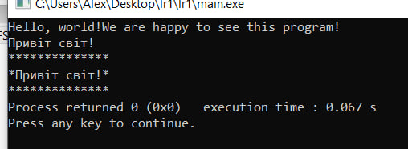
Результати тестування

Завдання 1.2

Блок-схема алгоритму наведена на рисунку 1.2

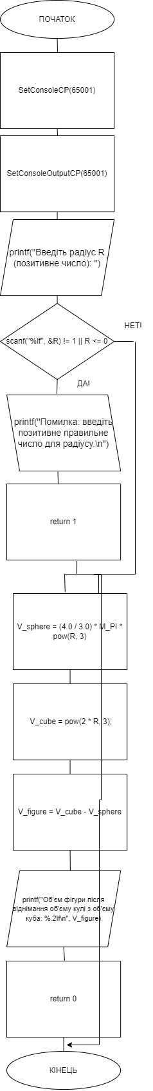
Рисунок 1.2 – Блок-схема алгоритму виконання завдання
Код програми

#include <stdio.h>
#include <math.h> // Для використання функції M_PI (значення числа π)
#include <windows.h> // Для встановлення української локалізації

Int main() {
// Встановлення кодування для введення і виведення в консолі Windows
SetConsoleCP(65001); // Кодування для введення
SetConsoleOutputCP(65001); // Кодування для виведення

double R; // Радіус кулі
double V_sphere, V_cube, V_figure; // Об'єми кулі, куба та фігури

// Введення радіуса
printf("Введіть радіус R (позитивне число): ");
// якщо true віконується виведення помилки и функція main() закіняує роботу
if (scanf("%lf", &R) != 1 || R <= 0) {
printf("Помилка: введіть позитивне правильне число для радіусу.\n");
return 1;
}

// Обчислення об'єму кулі
V_sphere = (4.0 / 3.0) * M_PI * pow(R, 3);

// Обчислення об'єму куба
V_cube = pow(2 * R, 3);

// Обчислення об'єму фігури
V_figure = V_cube - V_sphere;
//виводимо повідомлення про автора і що виконує програма
printf("Програму виконав студент гр. АІ-243 Гаврилов О.В.\n");
// Виведення результату
printf("Об'єм фігури після віднімання об'єму кулі з об'єму куба: %.2lf\n", V_figure);

return 0;
}
Результати тестування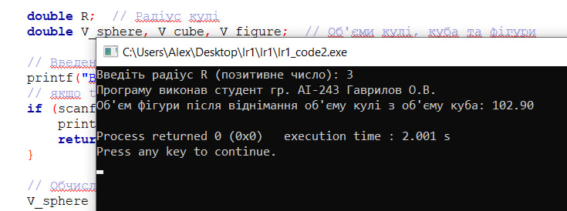

Якщо R дорівнює усьому окрим числу, виводиться “Помилка: введіть позитивне правильне число для радіусу.”, або програма відпрацьовує і виводить об'єм фігури.
Висновок: Чому я навчився під час написання коду на мові С для обчислення об'єму фігури:
- Перевірка введення користувача;( Я дізнався, як важливо перевіряти введені користувачем дані на коректність)
- Налаштування кодування для коректного відображення української мови в консолі(Додавання функцій SetConsoleCP(65001) та SetConsoleOutputCP(65001) допомогло встановити правильне кодування UTF-8 для введення та виведення тексту в консолі Windows, що дозволило відображати українські символи коректно.)
Помилки, допущені під час написання програми, та їх виправлення:
1) Проблеми з відображенням кирилиці в консолі
Досягнутий результат: Програма успішно обчислює об'єм фігури, що утворюється після віднімання об'єму кулі з об'єму куба, з правильним урахуванням введення радіусу від користувача. Вона також коректно виводить результати українською мовою в консолі, що свідчить про правильну локалізацію та налаштування кодування.

